|  |
| --- |
| 侧扫声呐图像标注软件  V1.0 |
| 用户手册 |
| 鹏城实验室 |

目录

1. 关于侧扫声呐图像标注软件 1

2. 运行所需环境 1

2.1 硬件环境 1

2.2 软件环境 1

2.3 应用安装 1

3. 功能说明 2

3.1 工具栏 2

3.2 图像显示栏 3

3.3 标注信息区 3

3.4 标签信息区 4

3.5 文件信息区 4

3.6 按钮功能区 5

4. 使用说明 5

# 关于侧扫声呐图像标注软件

侧扫声呐图像标注软件（Open Side-Scan-Sonar Label Tool），简称OpenSLT，是一款能够对XTF格式文件直接进行标注的软件。其工作原理是在线解析XTF格式文件并生成图像，在此基础上进行标注，相比于传统标注方法，该软件能够有效的保留侧扫声呐图像的额外信息，如目标所在帧数、所在采样点、斜距信息等等，方便后续基于深度学习的目标检测算法开发。同时，该软件也支持以YOLO标注格式的输出，具备与传统标注软件相同的功能。

# 运行所需环境

### 硬件环境

·CPU:Intel i3 3.10GHz

·内存：4G

·硬盘：500G

### 软件环境

·开发环境: Ubuntu 18.04

·开源库：OpenCV 3.4

·开发软件: Qt 5.9

### 应用安装

通过GitHub下载源代码，编译后即可运行。

# 功能说明

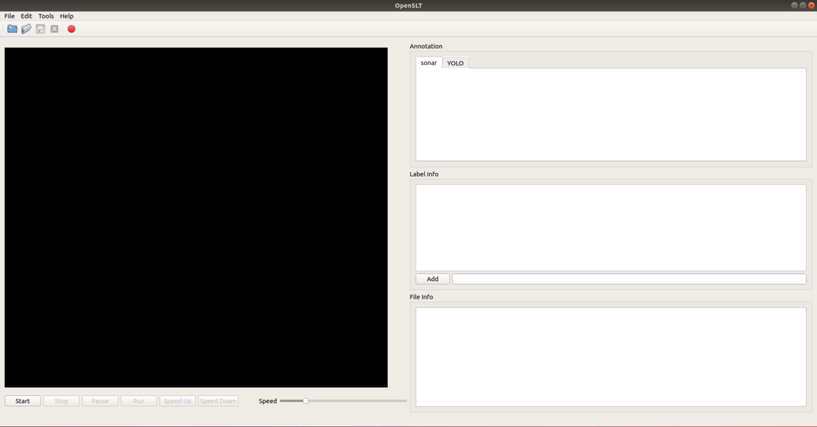

OpenSLT操作界面

根据软件界面所示，OpenSLT由六个模块组成：工具栏、图像显示区、标注信息区、标签信息区、文件信息区、按钮功能区。

### 工具栏

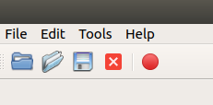

工具栏

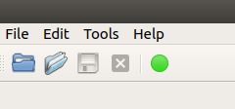

启动图片保存模式

工具栏包括File（文件）、Edit（编辑）、Tools（工具）、Help（帮助），能够实现打开单个XTF格式文件、打开包含XTF格式文件的文件夹、以 .txt等格式保存标注文件、关闭软件、保存基于YOLO深度学习算法训练所需的图像等等。

### 3.2 图像显示栏

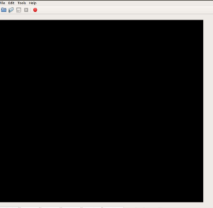

图像显示栏

图像显示栏会显示系统解析XTF格式文件后生成的图像，可以自适应显示不同采样点数的侧扫图像。

### 3.3 标注信息区

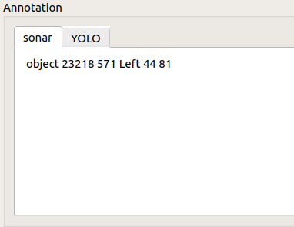 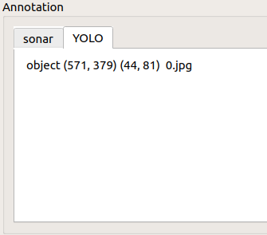

标注信息区

标注信息区用于显示标注框的信息，其中包括两种标注类型：基于侧扫声呐的标注类型、基于YOLO算法的标注类型。其中基于侧扫声呐的标注信息包含目标物类型、目标物所在帧数、目标物坐在采样点数、目标框的大小、目标中心点对应的斜距等。基于YOLO算法等标注类型包括目标物类型、目标物所在图像的位置、目标框的大小以及此目标物所对应的图像名称等。

### 3.4 标签信息区

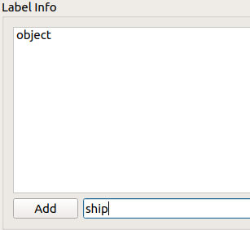

标签信息区

标签信息区用于添加标签、显示当前标签。在空白初输入标签，点击添加按钮，即可增加标签，也可以在画完标注框后自动弹出的对话框中增加标签。

### **3.5 文件信息区**

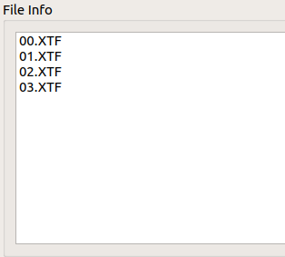

文件信息区

文件信息区显示所选文件夹里包含的全部XTF格式文件的文件名，双击文件名可以选择当前需要运行的文件。

### **3.6 按钮功能区**

Screenshot from 2021-01-17 21-04-22

按钮功能区

按钮功能区主要的作用对象是侧扫声呐图像解析过程，其中功能包括：Start（开始）、Stop（停止）、Pause（暂停）、Run（继续）、Speed Up（加速）、Speed Down（减速）以及速度调整条。

# 使用说明

此软件的功能是对XTF格式的侧扫声呐数据进行标注并保存标注信息。以下是详细的使用步骤说明：

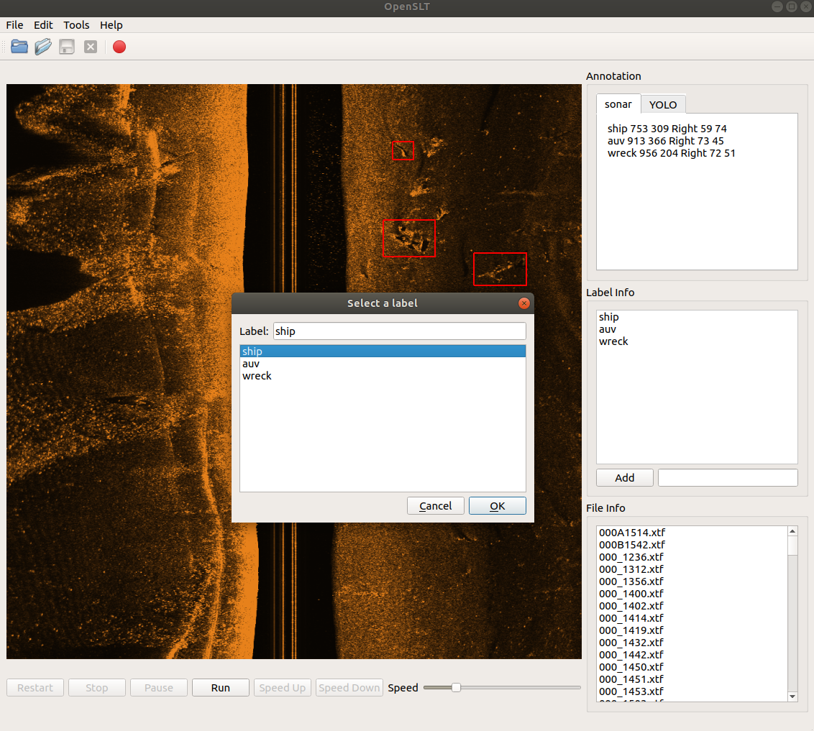

软件工作示意图

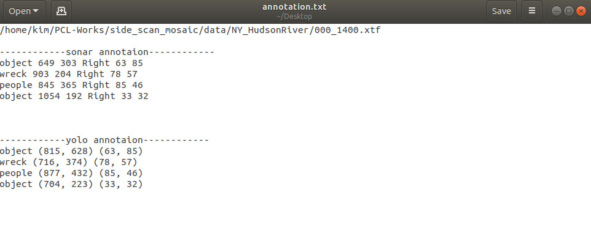

保存的标注文件

1. 选择单个XTF格式文件或者选择包含XTF格式文件的文件夹。
2. 点击Start（开始）按钮，开始解析XTF格式文件并显示侧扫声呐图像。如需自动保存图像，点击工具栏图像保存按钮。如需调整解析速度，点击Speed Up（加速）按钮、Speed Down（减速）按钮或使用鼠标调整调速条。
3. 看到目标后，点击Pause（暂停）按钮，使用鼠标单击，从左上角开始选择目标，画出目标框，并在弹出的标签对话框中选择已有或新增的标签。
4. 重复步骤3直至标注完当前图像的目标物，点击Run（继续）按钮，继续解析。
5. 重复步骤3与步骤4直至解析完XTF格式文件。点击工具栏的保存按钮，将标注数据保存至指定路径。
6. 点击工具栏关闭按钮，关闭软件，完成标注。